Для подготовки обучающихся 6-7 классов к олимпиаде по литературе

Внеклассное мероприятие по литературе (с методическими рекомендациями по организации)
Литературная интеллектуальная игра (марафон или эстафета)
«30 шагов к литературному Олимпу»
Автор- разработчик материалов: Арлова Алефтина Петровна,
Московская область, Г.о. Подольск)
I этап (21,5 балл)
- Вставьте пропущенные слова в отрывках из текстов известных стихотворений русских поэтов (2 балла- по 1 баллу за А и Б):
А) Сквозь волнистые туманы
Пробирается ….
На печальные …
Льёт печально свет она.
(А.С. Пушкин)
Б) В глубокой теснине Дарьяла,
Где роется Терек во …,
Старинная башня стояла,
Чернея на чёрной …
(М.Ю. Лермонтов)
Ответ: _________________________________________________
_______________________________________________________

- «Третье лишнее». Укажите «лишние» литературные термины (по 0,5 балла за каждый верный ответ):
А) метафора
Б) ямб
В) анапест
И
Г) рассказ
Д) проза
Ж) лирика

- Укажите предложение (я) с фактической ошибкой (1 балл):
А) Детство Михаила Юрьевича Лермонтова прошло в Тарханах - имении его бабушки Арсеньевой Елизаветы Алексеевны в Пензенской губернии.
Б) Михаил Евграфович Салтыков – Щедрин учился в Царскосельском лицее.
В) Автором произведения «Крестьянские дети» является поэт Николай Алексеевич Некрасов, чьё детство прошло на берегах Оки.
Г) Александр Сергеевич Пушкин родился в 1799 году в Петербурге.
Д) Лев Николаевич Толстой служил в армии на Кавказе волонтёром.
Ж) Иван Сергеевич Тургенев был страстным охотником.
4. Укажите предложение без речевой ошибкой (1,5 балла):
А) Герасим дружил с домовладельцами.
Б) Жилин – настоящий русский офицер, не бросивший своего сослуживца Костылина во время первого побега из плена.
В) Если посмотреть в повесть А.С. Пушкина» Дубровский», то можно увидеть две противоположных стороны: Троекуров и его подданные.
Г) В стихотворении «Зимнее утро» сани едут в лес, который был пустым, а щас весь опал.
Д) Раньше на Руси были классификации, и у каждого человека был свой класс.
5.Повесть «Выстрел» входит в сборник (1,5 балла):
А) «Вечера на хуторе близ Диканьки» Н.В. Гоголя
Б) «Повести Белкина» А.С. Пушкина
В) «Записки охотника» И.С. Тургенева
Д) «Пёстрые рассказы» А.П. Чехова

- Укажите «адрес» (стихотворное произведение) владельца «говорящего» зеркальца, оказавшегося в бюро находок (0,5 балла):
А) «Три пальмы» М.Ю. Лермонтова
Б) «Лев и Мышь» И.А. Крылова
В) «Сказка о мёртвой царевне и о семи богатырях» А.С. Пушкина
Г) «В дурном обществе» В.Г. Короленко
Д) «Ночь перед Рождеством» Н.В. Гоголя

- Установить соответствие: «название произведения+ автор» (2,5 балла- по 0,5 балла за каждый верный ответ)
А) «Барышня - крестьянка» А) Распутин В.Г.
Б) «Бежин луг» Б) Пушкин А.С.
В) «Уроки французского» В) Грин А.
Г) «Тучи» Г) Тургенев И.С.
Д) «Алые паруса» Д) Лермонтов М.Ю.

Ответ: _______________________________________________________
_____________________________________________________________

- Определите тропы или фигуры речи в каждом отрывке (макс. 10 баллов- по 1 баллу за каждый правильный ответ)

А) В клочьях разорванной тучи Н. Заболоцкий
Блещет осколок луны.

Б) В сотый раз отец повторял свои слова. И. Тургенев

В) Белеет парус одинокий
В тумане моря голубом. М. Лермонтов

Г) Заколдован невидимкой,
Дремлет лес под сказку сна. С. Есенин

Д) Сквозь волнистые туманы
Пробирается луна. А.С. Пушкин

Ж) В пустыне чахлой и скупой,
На почве, зноем раскалённой,
Анчар, как грозный часовой,
Стоит – один во всей вселенной. А.С. Пушкин

Ответ: __________________________________________________________________________________________________________________________________________________________________________________________________________________________________________________________________________________________________________________________________________________________________
_______________________________________________________________________

- Узнайте по словесному описанию внешности поэта (писателя), портрет М.Ю. Лермонтова (1 балл):

А) Он «был невысок ростом, шатен, с сильно вьющимися волосами, с голубыми глазами необыкновенной привлекательности…»
(В.А. Нащокина)

Б) «Его появление в лицее запомнилось однокашникам как комическое зрелище. Новичок был укутан в шубы, свитки и одеяла. Их долго развязывали и когда, наконец, развязали, то глазам присутствующих предстал невзрачный мальчик с длинным носом, пугливо озирающийся по сторонам. Из его ушей торчала вата. Он сразу забился на последнюю парту и просидел там несколько лет…»
(И.Золотусский)

В) «Наружность … была очень замечательна. Он был небольшого роста, плотного сложения, имел большую голову. Крупные черты лица, широкий и большой лоб, глубокие, умные и пронзительные черные глаза, невольно приводившие в смущение того, на кого он смотрел долго».
(И. Панаев)
10.Укажите автора(ов) крылатых фраз: «А ларчик просто открывался» и
«Услужливый дурак опаснее врага» (0,5 балла):
А) А.С. Пушкин
Б) Ф.И. Тютчев
В) И.А. Крылов
Г) И.С. Тургенев

II этап (24, 5 балла)

- Установить соответствие: «слово и его лексическое значение» (всего 3,5 балла - по 0,5 балла за каждый верный ответ):
А) палестинка А) «документ»
Б) оратай Б) земельный участок вдали от села,
освоенный его владельцем
В) заимка В) «отменно приятное местечко в лесу»

Г) туесок Г) в Сибири булочка, ватрушка с творогом
Д) шаньга Д) «берестяная корзина с тугой крышкой
Ж) кожух Ж) «пахарь, земледелец»
З) тугамент З) «тулуп»
Ответ: _______________________________________________________
_____________________________________________________________

- Определить, какая вещь принадлежала Солохе (0,5 балла):
А) «нимфозория»
Б) монисто
В) черевички
Г) деревянный кораблик
Д) говорящее зеркальце

- Узнайте героев 2-х произведений, которые написал не А.С. Пушкин
(2 балла- по 1 баллу за каждый верный ответ):
А) Владимир Андреевич и Мария «Кириловна»
Б) Лиза и Алексей
В) Маруся и Валек
В) Евгений и Татьяна
Г) Дуня и Минский
Д) Настя и Митраша
- Узнайте литературного героя по его портрету и укажите, из какого он произведения и фамилию автора (5 баллов – по 1 баллу за каждый верный ответ):
А) «…мужчина двенадцати вершков роста, сложенный богатырем и глухонемой от рожденья. Барыня взяла его из деревни, где он жил один, в небольшой избушке, отдельно от братьев, и считался едва ли не самым исправным тягловым мужиком. Одаренный необычайной силой, он работал за четверых — дело спорилось в его руках, и весело было смотреть на него, когда он либо пахал и, налегая огромными ладонями на соху, казалось, один, без помощи лошаденки, взрезывал упругую грудь земли…»
Б) «Первому, старшему изо всех, …, вы бы дали лет четырнадцать. Это был стройный мальчик, с красивыми и тонкими, немного мелкими чертами лица, кудрявыми белокурыми волосами, светлыми глазами и постоянной полувеселой, полурассеянной улыбкой. Он принадлежал, по всем приметам, к богатой семье и выехал-то в поле не по нужде, а так, для забавы. На нем была пестрая ситцевая рубаха с желтой каемкой; небольшой новый армячок, надетый внакидку, чуть держался на его узеньких плечиках; на голубеньком поясе висел гребешок. Сапоги его с низкими голенищами были точно его сапоги — не отцовские».
В) «Это было бледное, крошечное создание, напоминавшее цветок, выросший без лучей солнца. Несмотря на свои четыре года, она ходила еще плохо, неуверенно ступая кривыми ножками и шатаясь, как былинка; руки ее были тонки и прозрачны; головка покачивалась на тонкой шее, как головка полевого колокольчика; глаза смотрели порой так не по-детски грустно, и улыбка так напоминала мне мою мать в последние дни, когда она, бывало, сидела против открытого окна и ветер шевелил ее белокурые волосы, что мне становилось самому грустно, и слезы подступали к глаза».
Г) «… была как золотая курочка на высоких ногах. Волосы у нее, ни темные, ни светлые, отливали золотом, веснушки по всему лицу были крупные, как золотые монетки, и частые, и тесно им было, и лезли они во все стороны. Только носик один был чистенький и глядел вверх попугайчиком».
Д) «Говорила она, как-то особенно выпевая слова, и они легко укреплялись в памяти моей, похожие на цветы, такие же ласковые, яркие, сочные. Когда она улыбалась, ее темные, как вишни, зрачки расширялись, вспыхивая невыразимо приятным светом, улыбка весело обнажала белые крепкие зубы, и, несмотря на множество морщин в темной коже щек, всё лицо казалось молодым и светлым. Очень портил его этот рыхлый нос с раздутыми ноздрями и красный на конце. Она нюхала табак из черной табакерки, украшенной серебром. Вся она — темная, но светилась изнутри — через глаза — неугасимым, веселым и теплым светом. Она сутула, почти горбатая, очень полная, а двигалась легко и ловко, точно большая кошка, — она и мягкая такая же, как этот ласковый зверь».
Ответ: _______________________________________________________
____________________________________________________________________________________________________________________________________________________________________________________________________________________________________________________

- Установить соответствие: «название произведения+ его жанр» (4 балла – по 0,5 балла за каждый верный ответ):
А) «Левша» А) Рассказ
Б) «Дон Кихот» Б) Баллада
В) «Кладовая солнца» В) Сказ
Г) «Светлана» Г) Сказка - быль
Д) «Полтава» Д) Басня
Ж) «Листы и корни» Ж) Поэма
З) «Повесть о том, З) Сатирическая сказка
как один мужик двух
генералов прокормил»
И) «Толстый и тонкий» И) Роман

Ответ: _______________________________________________________
_____________________________________________________________

- Указать отрывок из текста, соответствующий определённому типу речи: А) рассуждение, Б) повествование, В) описание
(3 балла - по 1 баллу за каждый верный ответ):
А) «Тайга… Тайга.… Без конца и края тянулась она во все стороны, молчаливая, равнодушная. С высоты она казалась огромным тёмным морем. Небо не обрывалось сразу, как это бывает в горах, а тянулось далеко-далеко, всё ближе прижимаясь к вершинам леса. Облака над головой были редкие, но чем дальше смотрел Васютка, тем они делались гуще, и наконец голубые проёмы исчезли совсем. Облака спрессованной ватой ложились на тайгу, и она растворялась в них».
(В.П. Астафьев «Васюткино озеро»)

Б) «Я пошел в пятый класс в сорок восьмом году. Правильней сказать, поехал: у нас в деревне была только начальная школа, поэтому, чтобы учиться дальше, мне пришлось снаряжаться из дому за пятьдесят километров в райцентр. За неделю раньше туда съездила мать, уговорилась со своей знакомой, что я буду квартировать у нее, а в последний день августа дядя Ваня, шофер единственной в колхозе полуторки, выгрузил меня на улице Подкаменной, где мне предстояло жить, помог занести в дом узел с постелью, ободряюще похлопал на прощанье по плечу и укатил. Так, в одиннадцать лет, началась моя самостоятельная жизнь».
(В.Г. Распутин «Уроки французского»)

В) «Поужинав, Васютка сложил остатки еды в мешок, повесил его на сук, чтобы мыши или кто-нибудь ещё не добрался до харчей, и принялся готовить место для ночлега.
Он перенёс в сторону костёр, убрал все угольки, набросал веток с хвоей, мху и лёг, накрывшись телогрейкой.
Снизу подогревало».
(В.П. Астафьев «Васюткино озеро»)

- Какое стихотворение написал не … (2 балла - по 1 баллу за каждый верный ответ):
Не Константин Симонов:
А) «Майор привёз мальчишку на лафете…»
Б) «Рассказ танкиста»
В) «Ты помнишь, Алёша, дороги Смоленщины…»?

Не Афанасий Фет:
Г) «Учись у них – у дуба, у берёзы…»
Д) «Ель рукавом мне тропинку завесила…»
Ж) «Неохотно и несмело…»
- Выберите правильное толкование литературного термина «дактиль»
(1 балл):
А) «стихотворный размер, состоящий из 3-х слогов, где третий слог ударный»
Б) «стихотворный размер, состоящий из 2-х слогов, где первый слог ударный»
В) «стихотворный размер, состоящий из 3-х слогов, где первый слог ударный»
- Установить соответствие «имя писателя (поэта) + литературное место, где находится его музей» (3 балла- по 0,5 балла за каждый верный ответ):
А) М.Ю. Лермонтов А) Захарово
Б) А.С. Пушкин Б) Мелихово
В) А.П. Чехов В) Спасское - Лутовиново
Г) И.С. Тургенев Г) Тарханы
Д) Л.Н. Толстой Д) Карабиха
Ж) Н.А. Некрасов Ж) Ясная Поляна
Ответ: _____________________________________________________
____________________________________________________________

- Для любителей «братьев наших меньших». Укажите вторую кличку собаки в рассказе А.П.Чехова «Каштанка» (0,5 балла):
А) Соколко
Б) Муму
В) Тётка
Г) Арто

III этап эстафеты (30 баллов и *** «Чёрный ящик» (+-4 балла)

- Прочитайте внимательно текст. К сожалению, он «деформированный»
(из него убежали некоторые слова). Вспомните и запишите название произведения и автора (1 балл). Вставьте недостающие слова. Запишите их по порядку в именительном падеже или как в тексте (3,5 балла - по 0,5 балла за каждое верное слово):

«Лет (А)… тому назад ветер-сеятель принес два семечка в Блудово болото: семя сосны и семя ели. Оба семечка легли в одну ямку возле большого плоского камня... С тех пор уже лет, может быть, двести эти ель и сосна вместе растут. Их корни с малолетства сплелись, их стволы тянулись вверх рядом к свету, стараясь обогнать друг друга. Деревья разных пород (Б) … боролись между собою корнями за питание, сучьями — за воздух и свет. Поднимаясь все выше, толстея стволами, они впивались сухими сучьями в живые стволы и местами (В)… прокололи друг друга. (Г)… ветер, устроив деревьям такую(Д) … жизнь, прилетал сюда иногда покачать их. И тогда деревья стонали и выли на все Блудово болото, как живые существа. До того это было похоже на стон и вой живых существ, что лисичка, свернутая на моховой кочке в клубочек, поднимала вверх свою (Ж) … мордочку. До того близок был живым существам этот стон и вой сосны и ели, что (З)… собака в Блудовом болоте, услыхав его, выла от тоски по человеку, а волк выл от неизбывной злобы к нему».
Ответ: _______________________________________________________
___________________________________________________________________________________________________________________________________________________________________________________________________________________________________________________________________________________________

*** Чёрный ящик (выдаётся отдельно, по желанию) За задание или +4 балла, если полностью выполнено, или – 4 балла, если есть даже 1 ошибка
Ответ: ________________________________________________________________
______________________________________________________________________________________________________________________________________________

- Определите размер стиха (2 балла - по 1 баллу за каждый верный ответ):
А) Буря мглою небо кроет,
Вихри снежные крутя…
(А.С. Пушкин, «Зимний вечер»)
Б) Лес, точно терем расписной,
Лиловый, золотой, багряный,
Весёлой, пёстрою стеной
Стоит над светлою поляной.
(И.А. Бунин, «Листопад»)

Ответ: _______________________________________________________________________

- Установить соответствие «название произведения +место действия»
(2,5 балла – по 0,5 балла за каждый верный ответ):
А) «Толстый и тонкий» А) город Каперна
Б) «Алые паруса» Б) вокзал Николаевской железной дороги
В) «Кладовая солнца» В) сибирская деревня на Енисее
Г) «Ночь перед Рождеством» Г) в районе города Переславль-
Залесского
Д) «Конь с розовой гривой» Д) украинская деревня Диканька

Ответ: _________________________________________________________
_______________________________________________________________

24. Составьте и подчеркните метафорические словосочетания (2,5 балла - по 0,5 балла за каждое верное словосочетание):
А) Хвост (очереди, лошади, лисы)
Б) Червь (земляной, сомнений, длинный)
В) Замораживание (овощей, воды, цен)
Г) Крылья (бабочки, птицы, счастья)
Д) Цветы (садовые, жизни, нежные)
- Рассыпанный текст. Соберите первое четверостишие известного стихотворения Михаила Юрьевича Лермонтова (2 балла- по 0,5 балла за каждую верную строку), сделав аккуратные записи справа:

тая туч зо ла ноч ка ева ло
гру ли на са ка на уте ди ве на
лась в но ут она ча путь ра ром ум
зу иг ло ла по ве ри се рая

- « Перевёртыши». В искажённых фразах узнайте пословицы, запишите их (2,5 балла - по 0,5 балла за каждый верный ответ)
А) Враги не знают друг друга в счастье
Б) Чижа романами не угощают
В) На своей родине и зима прекрасна
Г) Великое безделье хуже крошечного бизнеса
Д) Дело лодырю в радость

Ответ: _________________________________________________________
_______________________________________________________________
_____________________________________________________________________________________________________________________________________________________________________________________________

- Укажите автора и произведение, откуда данная фраза (2,5 балла- по 0,5 балла за каждый верный ответ):

А) «Человек стареет не тогда, когда он доживает до старости, а когда перестает быть ребенком».
Б) «Учись у них - у дуба, у березы»
В) «Мы в ответе за тех, кого приручили».
Г) «Зорко одно лишь сердце. Самого главного глазами не увидишь».
Д) ««Тайга, наша кормилица, хлипких не любит!»
Ответ: ________________________________________________________
______________________________________________________________
_______________________________________________________________
______________________________________________________________________________________________________________________________

28. Цифровой диктант. Узнав произведение, запишите ответ с помощью цифр (4 балла- по 0,5 балла за каждый верный ответ):

А) Лидии Михайловне «тогда было, наверное, лет …».
Б) «Я пошел в … класс в сорок … году. Правильней сказать, поехал: у нас в деревне была только начальная школа, поэтому, чтобы учиться дальше, мне пришлось снаряжаться из дому за … километров в райцентр».
В) «Моя мать умерла, когда мне было …лет. Отец, весь отдавшись своему горю, как будто совсем забыл о моем существовании. Порой он ласкал мою маленькую сестру и по-своему заботился о ней, потому что в ней были черты матери».
Г) «Это было бледное, крошечное создание, напоминавшее цветок, выросший без лучей солнца. Несмотря на свои … года, она ходила еще плохо, неуверенно ступая кривыми ножками и шатаясь, как былинка; руки ее были тонки и прозрачны; головка покачивалась на тонкой шее, как головка полевого колокольчика…»
Д) «Переводчик говорит: «Он тебе велит домой письмо писать, чтоб за тебя выкуп прислали. Как пришлют деньги, он тебя пустит».
Жилин подумал и говорит: «А много ли он хочет выкупа?»
Поговорили татары, переводчик и говорит:
— … монет.
— Нет, — говорит Жилин, — я этого заплатить не могу.
Вскочил Абдул, начал руками махать, что-то говорит Жилину, — всё думает, что он поймет. Перевел переводчик, говорит: «Сколько же ты дашь?»
Жилин подумал и говорит: «… рублей».
Ответ: _________________________________________________________
_______________________________________________________________
______________________________________________________________________________________________________________________________

- Установите соответствие: «Герой - событие» (2,5 балла- по 0,5 балла за каждый верный ответ)
А) Елисей А) принёс Марусе большую куклу своей сестры Сони
Б) Дина Б) приехал из деревни в райцентр учиться в 5 классе
В) Вася В) отправился на поиски своей невесты
Г) Маша Г) помогла русскому офицеру сбежать из плена
Д) Валя Д) вышла замуж за князя Верейского
Ответ: __________________________________________________________________
__________________________________________________________________
- Рассмотрите внимательно иллюстрации. Укажите фамилию, имя, отчество автора и название произведения (5 баллов - по 1 баллу за каждый верный ответ)
А) 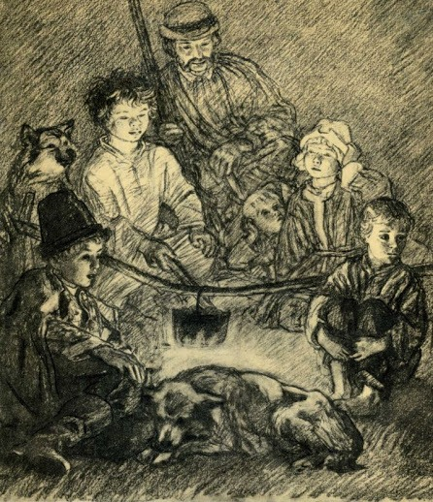 Б) 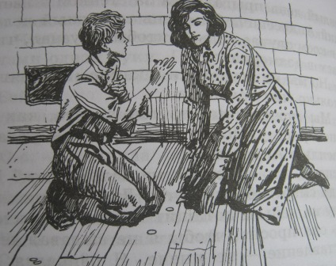 В)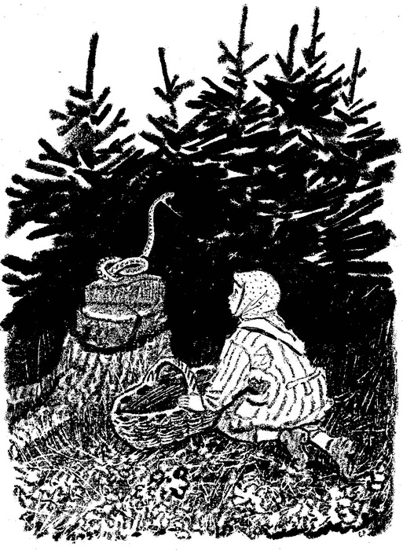

Г) 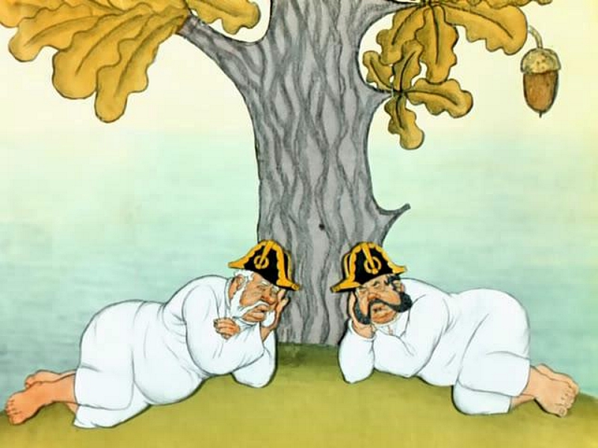 Д) 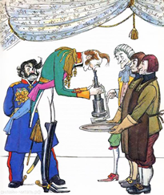

Ответ: ____________________________________________________________
___________________________________________________________________________________________________________________________________________________________________________________________________________________________________________________________________________________________________________

Для подготовки обучающихся 6-7 классов к олимпиаде по литературе в игровой форме.
Литературная интеллектуальная игра (марафон или эстафета)
«30 шагов к литературному Олимпу»
Автор- разработчик материалов: Арлова Алефтина Петровна

Методические рекомендации по организации
литературной интеллектуальной игры
Как известно, игра - уникальное средство развития и воспитания ребёнка. Интеллектуальная игра может стать для человека в любом возрасте не только эффективной зарядкой для ума, который, как и тело, нужно постоянно «заряжать энергией», но и приятным отдыхом.
Интеллектуальная игра «30 шагов к литературному Олимпу» предназначена для обучающихся, которые только что пришли в 7 класс. Им впервые предстоит участвовать в муниципальном этапе олимпиады школьников. Учителю литературы важно определить потенциал детей, выбрать для дальнейшей индивидуальной работы с ними более знающих и заинтересованных в результате. Кроме того, некоторые учащиеся планируют в будущем сдавать экзамен по литературе.
Поэтому данная игра может проводиться как индивидуальный марафон, так и командная эстафета. При любой форме организации она проводится в 3 этапа.
Итак, индивидуальный марафон.
Ребёнку (или 2-3-м обучающимся) даются первые 10 заданий. Он их выполняет в классе (после уроков или на уроке), затем учитель проверяет и выявляет проблемы. Следующий этап- совместная работа над ошибками. Только после этого выдаются задания 2 этапа. Алгоритм тот же. После отработки 3 этапа ребёнок проходит сразу весь «интеллектуальный марафон».
Время на выполнение каждого этапа – не более 25 минут.
После него важно провести рефлексию:
- Что понравилось больше всего?
- Какие задания были самыми лёгкими?
- Чему ты научился?
- Что было самым трудным?
- На какой тип заданий ты хотел бы ещё потренироваться?
В конце беседы учитель обязательно даёт ребёнку список литературы для самостоятельной подготовки, сообщает сайты, на которых можно найти полезную информации и образцы заданий.

А как организовать командную эстафету?

Мероприятие проходит в субботу (в неучебный день) в 2 аудиториях. В одной – сама эстафета, а в другой создаётся Зал ожидания.
Создаются 2 команды (желательно из 2-х классов) по 6 человек. В каждом этапе участвуют по 2 человека от каждой команды. Для оценивания выполненных заданий нужно жюри из преподавателей русского языка и литературы в количестве 3-х человек (работы своих детей учитель не проверяет!)
Итак, представители 1 этапа заходят в кабинет, где их доброжелательно встречают жюри и организатор (ведущий мероприятия). Ребята по двое садятся за свои столы, расположенные в разных концах кабинета. Организатор выдаёт ребятам материалы 1 этапа эстафеты (по экземпляру на команду). Ребята приступают к выполнению заданий (они могут тихо общаться между собой в паре). Ответы пишутся на самих бланках с заданиями. Время на выполнение каждого этапа – не более 15 минут.
В это время в Зале ожидания проводится баттл чтецов. Там тоже должны быть жюри и ведущий. В нём участвуют по очереди другие представители тоже двух команд (по 3 человека). Дети заранее готовят наизусть стихотворение любимого поэта (объём не менее 20 строк). Соперники определяются по жребию.
В баттле победитель называется сразу после каждой «битвы» и награждается призом (по усмотрению администрации).
Когда возвращаются все игроки I этапа эстафеты, уходит на 15 минут следующая четвёрка. И в конце к игре приступают участники III этапа.
Подведение итогов эстафеты.
I этап- 21,5 балл II этап- 24,5 балла
III этап- 30 баллов + «Чёрный ящик»*** (+ 4 балла или - 4 балла)
Общий результат- 76 баллов + - 4 балла***
Все приглашаются в кабинет, где проходила эстафета. Сначала отдельно объявляются победители каждого этапа. Им вручаются призы (по усмотрению администрации). Затем объявляется команда-победитель (по общей сумме баллов). Все её члены награждаются грамотами за подписью директора школы.
На следующий день необходимо провести рефлексию (можно и в письменной форме)

*** «Чёрный ящик» (по желанию)
Задание. Прочитайте внимательно текст. К сожалению, он «деформированный» (из него убежали некоторые слова). Вспомните и запишите название произведения и автора (1 балл). Вставьте недостающие слова. Запишите их по порядку в именительном падеже или как в тексте (3 балла)
Оценивание. Или +4 балла, если задание выполнено полностью, или – 4 балла, если есть даже 1 ошибка

«И больше я ее никогда не видел.
Среди (А)…, уже после январских каникул, мне пришла на школу по почте (Б)…. Когда я открыл ее, достав опять (В)… из-под лестницы, — аккуратными, плотными рядами в ней лежали трубочки (Г)…. А внизу в толстой ватной обертке я нашел три красных (Д)….
Раньше я видел (Е)… только на картинках, но догадался, что это они.
«Чёрный ящик»
*** Задание в чёрном ящике выдаётся отдельно (по желанию)
«И больше я ее никогда не видел.
Среди (А)…, уже после январских каникул, мне пришла на школу по почте (Б)…. Когда я открыл ее, достав опять (В)… из-под лестницы, — аккуратными, плотными рядами в ней лежали трубочки (Г)…. А внизу в толстой ватной обертке я нашел три красных (Д)….
Раньше я видел (Е)… только на картинках, но догадался, что это они.

Список используемой литературы
1.Бельская Л.Л. Литературные викторины/Л.Л. Бельская. -2-ое изд.-М.: Просвещение,2005.-301 с.: ил.
2. Болдырева Е.М. Игры, конкурсы, олимпиады по литературе для 5-11 классов/ Е.М. Болдырева, Т.Г.Кучина; худож. Е.А. Афоничева.-Ярославль: Академия развития, 2006.-192 с.: ил.
3. Волжина Е.Д. Школьные олимпиады. Литература. 5-11 классы/ Е.Д. Волжина. - 2-ое изд.- М.: Айрис-пресс, 2008.-224 с.
4. Полухина В.П. Читаем, думаем, спорим…: Вопросы и задания по лит.: 6 кл. - М.: Просвещение: АО «Учеб.лит.», 1996.- 224 с.: ил.
5. Разумовская О.К. Путешествие в XIX век (писатели и поэты). – М.: Контур – М., 2006.- 224 с.: ил.
6. Чернец Л.В. Школьный словарь литературоведческих терминов: стилистика. Стиховедение/ Л.В. Чернец, В.Б.Семёнов, В.А.Скиба.- 3-е изд., доп.- М.: Просвещение, 2007.- 352 с.
7.Шпаковская С.В. Лингвистические и литературные игры.5-11 классы: пособие для учителей учреждений общ. сред.образования с белорус. И рус. яз. обучения/ С.В. Шпаковская. - Минск: Адукацыя i выхавание, 2015.- 168с.- ( Серия « Педагогическая мастерская»)

